OZNACZANIE HEMOGLOBINY TLENKOWĘGLOWEJ (HbCO)
WE KRWI PEŁNEJ
Laboratoryjna diagnostyka zatruć tlenkiem węgla oparta jest m.in. na oznaczaniu hemoglobiny tlenkowęglowej (karboksyhemoglobiny) we krwi. Spośród wielu opracowanych metod oznaczania HbCO najczęściej stosowana jest metoda spektrofotometryczna.
Zasada metody
Widma absorbcyjne karboksyhemoglobiny i oksyhemoglobiny wykazują w zakresie widzialnym charakterystyczne różnice. Wyliczenie ilorazu absorbancji oznaczonej przy dwóch różnych długościach fali pozwala wnioskować o ich stężeniu. W stosownej metodzie pomiar wykonywany jest przy długości fali 574 nm i 558 nm, przy których występuje największa różnica w wartościach absorbancji obu związków.
Zmiana ilorazu A_{574nm}/A_{558nm} jest wprost proporcjonalna do zmiany stężenia HbCO we krwi.
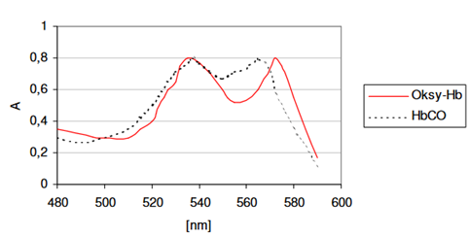
Rys. Widma absorpcyjne dla oksyhemoglobiny (oksy-Hb) i karboksyhemoglobiny HbCO
Odczynniki
- 0,1 M r-r wody amoniakalnej
- Kwas siarkowy stężony
- Kwas mrówkowy 80%
- 40% r-r NaOH
- Generator do otrzymywania tlenku węgla
- Hemolizat krwi (do samodzielnego wykonania)
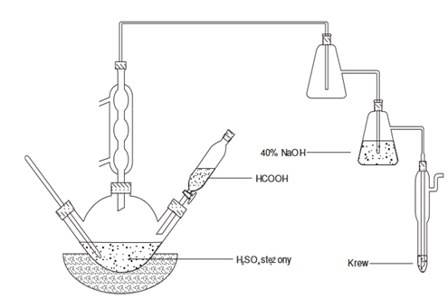
Rys. Generator CO do wysycania krwi tlenkiem węgla

Wykonanie krzywej wzorcowej
Przygotować hemolizat ze świeżo pobranej próbki. W tym celu należy pobrać 0,5 ml krwi i 4,5 ml wody (szklana probówka), wymieszać i zamknąć szczelnie parafilmem. Odczekać 5-10 minut.
- Wzorzec hemoglobiny nasyconej tlenkiem węgla (100% HbCO):
3 mL hemolizatu umieścić w płuczce Poleżajewa. Płuczkę łaczy się z generatorem tlenku węgla i wysyca przez 5 min. Przenieść 1 mL tak przygotowanego hemolizatu do butelki z odmierzoną ilością (19 mL) 0,1 M wody amoniakalnej (opisanej 100% HbCO). Zakręcić i bardzo delikatnie zamieszać (HbCO jest nietrwała!).

- Wzorzec hemoglobiny prawidłowej (0% HbCO):
Przenieść 1 ml hemolizatu do butelki z odmierzoną ilością (19 mL) 0,1 M wody amoniakalnej (opisanej 0% HbCO). Zakręcić i zamieszać.
Przygotować krzywą wzorcową wg poniższej tabeli:
nr | %  HbCO | 100%  HbCO  [mL] | 0%  HbCO  [mL] | A1  ƛ 574 nm | A2  ƛ558nm | A ratio  A1/A2 | In(Ar)  Do zastanowienia
1 | 0 | 0 | 3,0
2 | 20 | 0,6 | 2,4
3 | 40 | 1,2 | 1,8
4 | 60 | 1,8 | 1,2
5 | 80 | 2,4 | 0,6
6 | 100 | 3,0 | 0

UWAGA!! Krzywą wykonać od razu w jednorazowych kuwetach. Próbki nie mieszać i od razu zabezpieczyć parafilmem. Odczytać na aparacie Metertech wobec wody przy odpowiednich długościach fali.
Przygotowanie próbki krwi
Do oznaczenia używa się krwi żylnej heparynizowanej, którą natychmiast przesyła się do laboratorium.
Z badanej próbki krwi pobiera się 0,5 ml, dodaje 4,5 ml wody destylowanej i po delikatnym wymieszaniu pozostawia do zhemolizowania.
Następnie postępuje się jak przy wykonaniu krzywej: rozcieńcza się 20x wodą amoniakalną, natychmiast odczytuje absorbancję i oblicza się iloraz A_{574nm}/A_{558 nm}. Korzystając ze sporządzonej krzywej odczytuje się procentową zawartość karboksyhemoglobiny w badanej próbie krwi.
